Confira os blocos de carnaval mais amados do Brasil

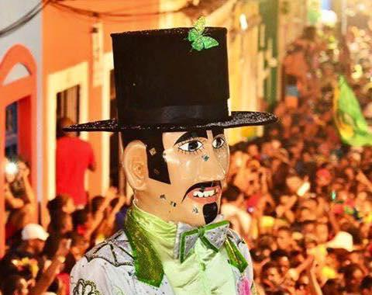Confira os blocos de carnaval mais amados do Brasil/ Reprodução/ Facebook
Quando fevereiro desponta, várias partes do Brasil se vestem de alegria para curtir os festejos de carnaval. A festa, que já é tradição em várias partes do país, tem sua particularidade cultural, de acordo com os grupos que formam blocos e fazem desfiles pelas ruas, durante cinco dias de folia. Se você é um desses carnavalescos assumidos, precisa conhecer como os principais blocos carnavalescos que se espalham e eternizam no coração dos foliões. Confira!
Mas afinal, como cinco dias de alegria virou tradição?
Surgido na antiguidade, com intuito de celebrar deuses pagãos e a natureza, o carnaval tornou-se uma festa popular no Brasil em meados do século XIX, quando grupos de pessoas saíram pelas ruas do Rio de Janeiro, para se divertir.
Os primeiros registros de blocos licenciados pela polícia carioca datam de 1989. Grupos como São Cristóvão, Bumba meu Boi, Estrela da Mocidade, Corações de Ouro, Recreio dos Inocentes e outros mais, são os primeiros a existirem.
Rio de Janeiro
Cordão Bola Preta
Nas terras cariocas, além das famosas escolas de samba, a tradição de blocos na rua também atravessa gerações até hoje. Entre os blocos mais famosos e tradicionais de lá, está o Cordão Bola Preta, existente desde 1918. A agremiação é uma das mais populares e carrega mais de 1 milhão de pessoas anualmente.
Banda de Ipanema
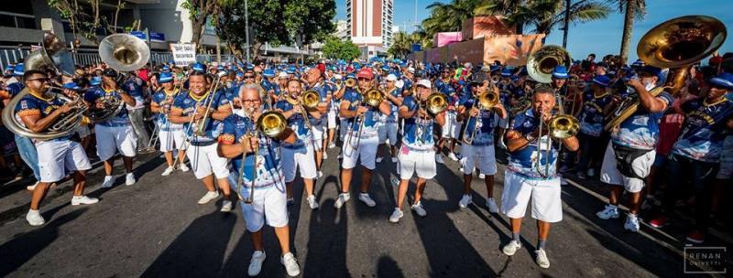
Outro bloco que também faz a cabeça dos foliões na cidade maravilhosa é o Banda de Ipanema. A agremiação é composta pelos sons de percussão e vozes dos foliões, que seguem tradicionalmente um cortejo pela praia de Ipanema. O bloco é tão histórico, que já se tornou patrimônio cultural da cidade do Rio de Janeiro.
Suvaco do Cristo
Considerado um dos mais queridos, o bloco Suvaco de Cristo foi fundado em 1986 e é um dos mais novos dos times das agremiações tradicionais. Assim como o nome já menciona, o bloco teve origem no Jardim Botânico, metaforicamente sob as axilas da famosa estátua do Cristo Redentor, no Morro do Corcovado. Seu nome surgiu de uma fala do compositor Tom Jobim, morador do bairro, que dizia que em sua casa tudo mofava justamente porque ele morava no suvaco do cristo.
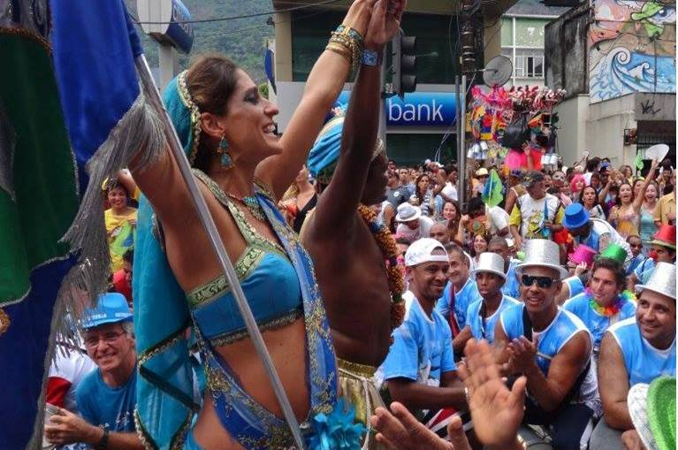
Cacique de Ramos
Fundado na Zona Norte do Rio, em janeiro de 1961, o bloco do Cacique do Ramos atravessou a ditadura em desfile e reúne várias estrelas consagradas do samba. Nomes como Zeca Pagodinho, Beth Carvalho, Jorge Aragão, João Nogueira e muitos outros representam o bloco e atrai multidões. O Cacique também é famoso por popularizar vários sambas de sucesso como tema do bloco, a exemplo de: , “Coisinha do pai”, de Almir Guineto, Luiz Carlos e Jorge Aragão, e “Vou Festejar”, de Jorge Aragão, Dida e Neoci Dias.
Bahia
Mudança do Garcia 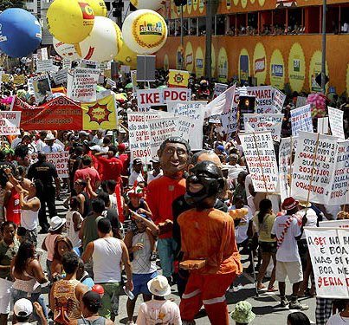
Considerado um dos mais antigos blocos de Salvador, o bloco Mudança do Garcia existe há 82 anos e sai de um dos circuitos oficiais do carnaval, o Circuito Osmar. A agremiação se destaca pelos protestos realizados pelos foliões durante o cortejo. Com faixas, cartazes e fantasias tratando de assuntos como política, educação e saúde os foliões saem pelas ruas do Campo Grande dançando, fazendo brincadeiras e gritando palavras de ordem.
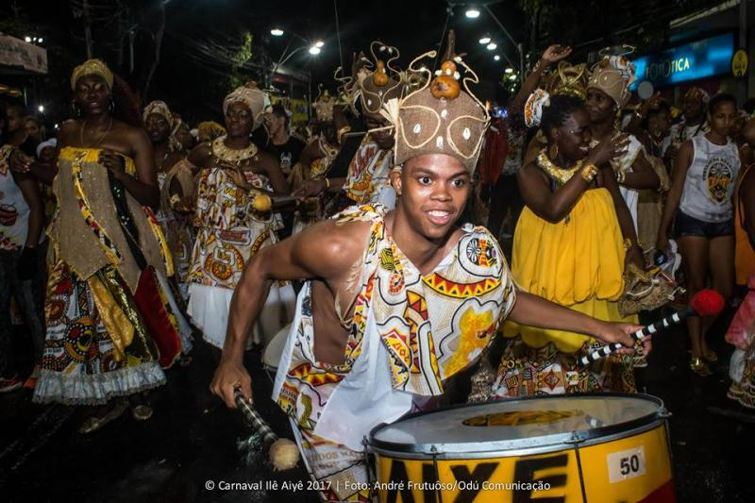Ilê Aiyê
Criado em 1974, o Ilê é o primeiro bloco afro do Brasil e desfila dando ênfase à luta antiracista, pela valorização e inclusão social da população negra do país. Tradicionalmente todos os anos o Ilê elege no concurso da Beleza Negra, sua Rainha de Ébano, a Pérola Negra que irá desfilar nos dias de carnaval representando o bloco e a beleza da negritude baiana.
Filhos de Ghandy
Conhecido como o mais famoso e maior afoxé da Bahia, os Filhos de Ghandy foi fundado por estivadores portuários há 69 anos. Tem como principal destaque um cortejo feito apenas por homens ornados com colares de contas azuis e brancas, vestem-se com turbante e roupas também azuis e brancas. Levam perfume de alfazema que derramam sobre os populares, os Filhos de Ghandy, foram inspirados na tradição das religiões de matriz africana. As cores dos colares são um referencial exaltando o orixá Oxalá, principal divindade no Candomblé.
Pará
Bloco do Minhocão 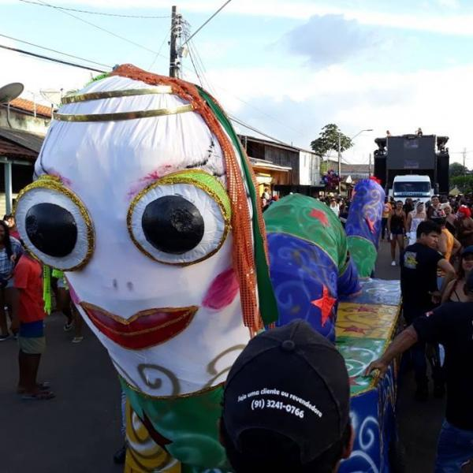
Criado há 21 anos por feirantes da cidade de Tucuruí, o Bloco do Minhocão já é tradição e se destaca pelo desfile de uma minhoca gigante, que é levada pelos foliões. O bloco conta ainda com cortejo de trios elétricos, com bandas locais e de outros estados do país, numa espécie de micareta. A folia acontece sempre aos domingos de carnaval.
Pernambuco
Galo da Madrugada 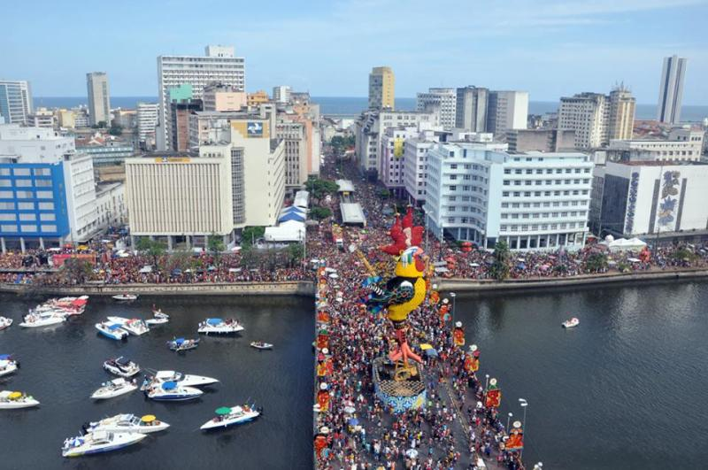
Classificado como um dos maiores concorrentes de multidões do bloco carioca Cordão Bola Preta, o Galo da Madrugada abre o carnaval recifense tradicionalmente no sábado de Zé Pereira. A agremiação foi criada em 1978, no centro recifense e carrega anualmente mais de um milhão de pessoas. O desfile consiste na passagem de vários trios elétricos pelo centro da cidade ao som de frevo e bandas relacionadas ao gênero. O bloco foi oficialmente considerado pelo Guiness Book – livro dos recordes- a maior agremiação de carnaval do mundo em 1995.
Homem da Meia-Noite
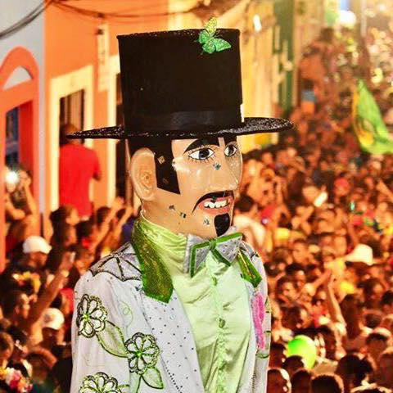
Tradição na cidade de Olinda, desde 1931, o Clube de Alegoria e Crítica do Homem da Meia-Noite dá sequência ao carnaval de Pernambuco, pontualmente, no domingo de carnaval às 00h. De trajes verde e branco, e uma cartola, o boneco gigante é tido como uma figura mística na cidade e representa um calunga – sinal de respeito na religião do candomblé- que emociona turistas e moradores. O bloco é guiado por duas orquestras de metal e sopro, e desfila pelo Sítio Histórico de Olinda, até chegar na sede do bloco Cariri Olindense, onde é entregue uma chave simbólica, que abre oficialmente o carnaval na cidade.
Eu Acho é Pouco
Fundado em 1976, em Olinda, o Grêmio Lítero Recreativo Cultural Misto Carnavalesco Eu Acho é Pouco foi criado por um grupo de amigos que havia se juntado para curtir a folia e criticar a ditadura militar em vigor no Brasil. Vestidos de amarelo e vermelho, o desfile percorre as ruas da cidade alta no sábado e terça-feira de carnaval, mesclando marchinhas de frevo e samba relacionados ao período carnavalesco. A agremiação também luta anualmente por causas políticas e escolhe uma temática para agregar foliões politicamente ativos e em coletivos.

